2017.12.29

[转载] 【MCU实战经验】 stm32f4 DMA任意长度buffer无停顿传输

最近闲来无事，玩起了之前自己打的一块f407开发板，做一些VGA分辨率下的模式识别.

我的板上外扩有2兆的SRAM,之前一直用QVGA作图像源，算法能跑到15帧，还算不错.

我的方式是dcmi数据DMA到外扩SRAM,SRAM中处理，结果拷贝到LCD.改到VGA分辨率后问题来了.

图像错乱，但局部图像可以看出摄像头正确的输出 ，整个画面像一张位置错乱的拼图。

据此排除了摄像头输出格式的问题，那么很有可能是显示遮盖造成的。到底是什么原因呢？

几经排查，发现当我修改DMA的buffer size 时，画面会呈现截然不同的组合，难道是DMA的问题？

查阅资料才发现，自己之前对于buffer size的认识是错误的。在地址自增模式下，buffer size实际决定了一次传输中操作内存区块的大小。

但是问题又来了，我一帧图像需要传输307200*16bit的数据，而buffer size最大为65535,实际映射的内存为65536*4byte,不够我一帧存储的！

于是想到了DMA传输完成中断，中断中改目标地址，这样就可以一段一段地传输整帧图像了。

但是这种方式并不完美，DMA完成中断时如果处理不当很容易造成图像停顿，运动情况下会导致撕裂。

有没有更好的方案呢？

这时候我注意到f407新增的double buffer模式，一般这种模式用来很方便的实现乒乓传输。

但粗略一算，即便是double buffer也刚好不够我传输一帧图像，还差一点。怎么办呢？

这时候我又想到了中断......

于是故事的结局相信大家也都猜到了

double buffer模式， DMA开传输完成中断，中断中检测当前访问区块，然后更改另一区块内存基址.

由于double buffer模式是不需要关闭DMA就可以重新配置非active区块的，所以整个过程无停顿！

完美解决！特此记录！

2018.1.2

添加附件依赖库

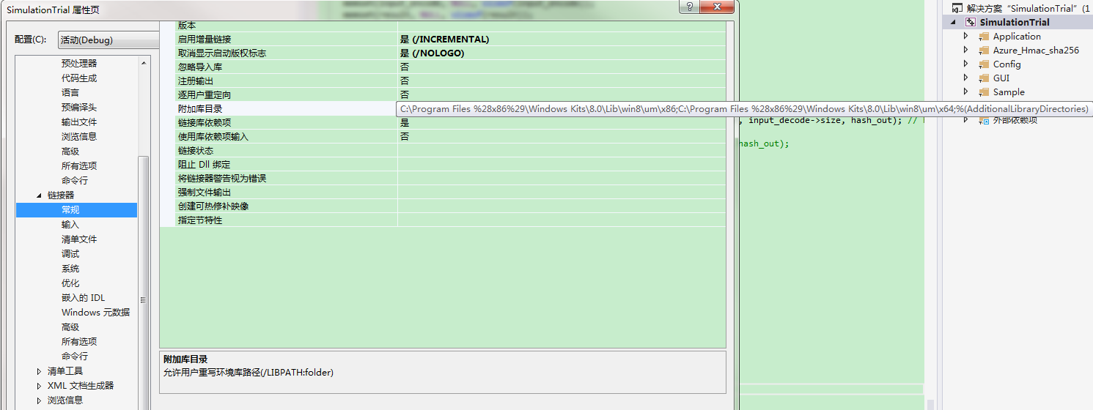

emWin 仿真环境出错，在“链接器”、“命令行”加 /SAFESEH:NO

2018.1.24

wolfssl生成.a文件

$ cd wolfssl-x.x.x

$ ./configure --enable-static

$ make

然后用ar命令生成.a文件，如

ar rcs test.a test1.o test2.o test3.o

2018.2.16

RGB接口LCD调试：

1、注意HS、VS等信号极性；

2、三线SPI口要对输出输入口进行配置，便于观察波形，建议直接从屏上引出。

2018.1.27

汉枫HF-LPT230调试笔记：

https 协议测试，发DELETE时，协议头结尾务必加两个“/r/n”，否则会卡死。此外，DELETE响应时间长达7s以上，注意延时等待。

POST响应约4s。

2018.3.14

emWin显现和消隐功能：要将png格式图片调整为16位色（reduce colors），否则将影响消隐效果，具体现象为消隐不完全，留下一圈毛边。

2018.3.23

ALDES OQAI 传感器标定协议：

Temperature 11 04 0D 10 06 F4 00

06F4为标定值，如17.8摄氏度，放大100倍为1780。

PM2.5 11 04 0E 10 00 00 00

CO2 11 04 0F 10 00 00 00

注意，要以16进制发送，多次因为发送字符导致无法写入。

2018.3.23

ALDES OQAI调试时发现cJSON影响力变量赋值，很奇怪，只好在函数中对该变量按需求赋值，以解决该问题。

2018.3.31

littlevGL 编译eclipse配置：

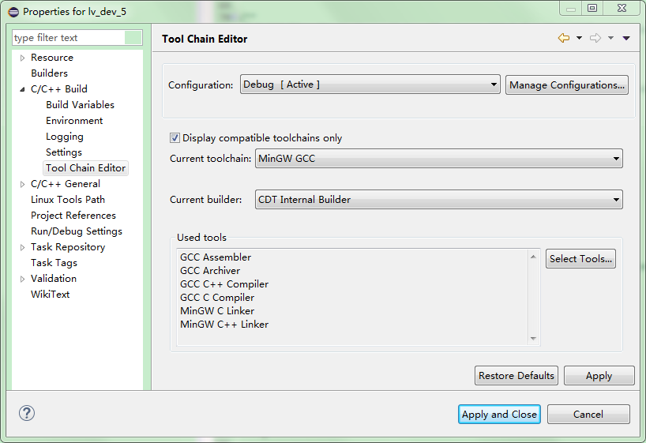

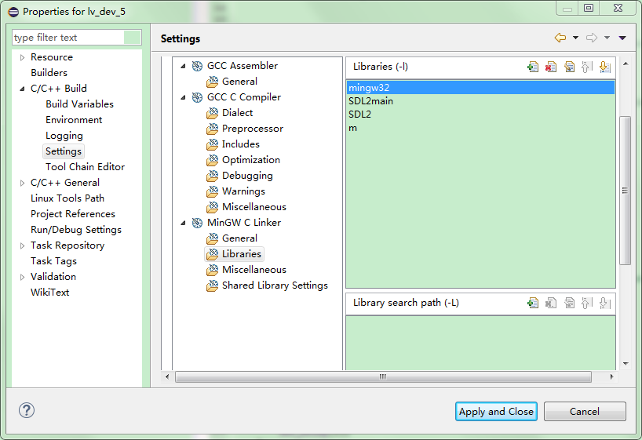

2018.5.13

工装协议设置：

设置IP： 11 04 AB CD IP CS

11 04 AB CD 01 00

查询编号： 11 02 1F IP[] CS

11 02 1F 01 00

查询传感器值 11 02 0B IP[] CS

11 02 0B 01 00

标定PM2.5 11 05 0E IP[] 10 PM25[0] PM25[1] CS

11 05 0E 01 10 00 28 00

标定CO2 11 05 0F 01 10 02 26 00

标定TEMP

2018.7.27

应注意NXP RT1052平台pin的的设置，过高的pin速度会影响RGB信号，导致显示重影、闪烁。

2018.7.30

RGB接口应从低位接起，即从B7-B0、G7-G0、R7-R0，如RGB565格式可接成B7-B3、G7-G2、 R7-R3，具体可参考STM32429官方DISCO板子。

2018.9.3

STM32 HAL库USB调试注意事项：

接受字符串需要在末尾加上结束符“0x00”，USB协议是以64个字节或者“0x00”来判断一帧数据是否结束的。

2018.9.01

USB测试发现状态一直处于忙状态，后查明端口处的磁珠导致信号不完整，去掉磁珠即可解决问题。

另，发送时要处理好忙状态，要等待忙状态结束再发送。

2018.9.13

MDK生成.bin文件配置：

Options…/User/AfterBuild/Rebuild/Run #1:

fromelf --bin .\STM32F429I-Discovery\@L.axf –output .\bin\LTDC_TEST.bin

fromelf --bin .\Flash\Obj\@L.axf --output .\bin\cubic.bin

编译无错即会在输出目录下生成bin文件夹。

2018.9.15

IAP MDK和代码编译设置：

1. system_stm32f4xx.c中VECT_TAB_OFFSET要按bootloader的偏移来设置；
2. MDK Target的IROM1地址偏移设置；
3. Debug的Flash Download中的地址起始按偏移设置；